ĐỀ VÀO 10 TOÁN CHUNG ĐÀ NẴNG 2023-2024
Bài 1. (2,0 điểm)
a) Tính A= $\sqrt{4}$ + $\sqrt{20}$ - $\sqrt{5}$ - 2
b) Cho biểu thức B = $\left(\frac{1}{\sqrt{x}+1}- \frac{1}{x+\sqrt{x}}\right)$ : $\frac{\sqrt{x}-1}{{\left(\sqrt{x}+1\right)}^{2}}$ với x>0 vả x$≠$1. Rút gọn biểu thức B và so sánh giá trị của B với 1.
Bài 2. (1,5 điểm)
Cho hàm số y=$\frac{1}{2}$x² có đồ thị (P).
a) Vẽ đồ thị (P).
b) Đường thẳng y= -x+b (với b>0) lần lượt cắt tia Ox, Oy tại E, F. Chứng minh rằng tam giác OEF vuông cân và tìm b để tâm của đường tròn ngoại tiếp tam giác OEF là một điểm thuộc (P), với O là gốc tọa độ.
Bài 3. (1,5 điểm)
a) Tổng của hai số là 23. Hai lần số này lớn hơn số kia 1 đơn vị Tìm hai số đó.
b) Hai đội công nhân cùng dọn vệ sinh khi vực khán đài Lễ hội Pháo hoa quốc tế Đà Nẵng trong 1 giờ 12 phút thì xong. Nếu đội A làm 40 phút và đội B làm 2 giờ thì xong việc. Hỏi nếu làm riêng thì mỗi đội hoàn thành công việc trong bao lâu?
Bài 4. (1,5 điểm)
Cho phương trình x² − 2(m+1)x + m² – 2m + 5 = 0(*), với m là tham số
a) Giải phương trình (*) khi m=1.
b) Tìm tất cả các giá trị của tham số m để phương trình (*) có hai nghiệm phân biệt x₁ ; x₂ thỏa mãn $\sqrt{4{x_{1}}^{2}+4mx_{1}+ m^{2}}$ + $\sqrt{{x_{2}}^{2}+4mx_{1}+ {4m}^{2}}$ = 7m + 2
Bài 5. (3,5 điểm)
Cho đường tròn (O) có hai đường kính AC, BD (A khác B, D). Trên đoạn thẳng BC lấy điểm E (E khác B, C), đường thẳng ED cắt đường tròn (O) tại điểm thứ hai là F.
a) Chứng minh AB = CD và $\hat{CFD}$ = $\hat{BCA}$
b) Đường thẳng qua E, vuông góc với BC cắt tia AF tại G. Chứng minh tứ giác CEFG nội tiếp và CD.EG = CB.CE
c) Gọi H là giao điểm của hai tia GE và AD. Đường thẳng qua H, song song với AC cắt đường thẳng qua E, song song với FC tại K. Chứng minh ba điểm G, C, K thẳng hàng.

LỜI GIẢI THAM KHẢO ĐỂ TUYỂN SINH VÀO LỚP 10 THPT
TP. ĐÀ NẴNG–NĂM HỌC: 2023 – 2024
(GV soạn lời giải : Võ Nguyễn Đình Khoa – Nguyễn Trường Viên)
Lời giải chỉ mang tính tham khảo, rất mong nhận được sự góp ý của quý đồng nghiệp!
Bài l. (2,0 điểm)
- Tính A= $\sqrt{4}$ + $\sqrt{20}$ - $\sqrt{5}$ – 2
- Cho biểu thức B = $\left(\frac{1}{\sqrt{x}+1}- \frac{1}{x+\sqrt{x}}\right)$ : $\frac{\sqrt{x}-1}{{\left(\sqrt{x}+1\right)}^{2}}$ với x>0 vả x$≠$1. Rút gọn biểu thức B và so
sánh giá trị của B với 1.
Lời giải
- A= $\sqrt{4}$ + $\sqrt{20}$ - $\sqrt{5}$ – 2 = 2 + $\sqrt{4.5}$ - $\sqrt{5}$ – 2 = 2$\sqrt{5}$ $- \sqrt{5}$ = $\sqrt{5}$
- B = $\left(\frac{1}{\sqrt{x}+1}- \frac{1}{x+\sqrt{x}}\right)$ : $\frac{\sqrt{x}-1}{{\left(\sqrt{x}+1\right)}^{2}}$ = B = $\left(\frac{1}{\sqrt{x}+1}- \frac{1}{\sqrt{x}\left(\sqrt{x}+1\right)}\right)$ . $\frac{{\left(\sqrt{x}+1\right)}^{2}}{\sqrt{x}-1}$
= $\left(\frac{\sqrt{x}-1}{\sqrt{x}\left(\sqrt{x}+1\right)} \right)$ . $\frac{{\left(\sqrt{x}+1\right)}^{2}}{\sqrt{x}-1}$ = $\frac{\sqrt{x}+1}{\sqrt{x}}$ = 1+ $\frac{1}{\sqrt{x}}$ > 1 do x>0 và x$≠$1

Bài 2. (1,5 điểm)
Cho hàm số y=$\frac{1}{2}$x² có đồ thị (P).
a) Vẽ đồ thị (P).
b) Đường thẳng y= -x+b (với b>0) lần lượt cắt tia Ox, Oy tại E, F. Chứng minh rằng tam giác OEF vuông cân và tìm b để tâm của đường tròn ngoại tiếp tam giác OEF là một điểm thuộc (P), với O là gốc tọa độ.
Lời giải
- Đồ thị hàm số y= $\frac{1}{2}$x² là một parabol (P) đi qua các điểm cho bởi bảng sau:
Học sinh tự vẽ
b) Đường thẳng y= −x+b (với b>0) lần lượt cắt tia Ox, Oy tại E,F $⇒$ E(b;0),F(0;b).
Khi đó: OE = |x_{E}| = |b|= b và OF =|y_{F}|=|b|= b (do b>0)
Do OE $⊥$ OF và OE = OF = b nên tam giác OEF vuông cân tại O.
Gọi I là tâm đường tròn ngoại tiếp tam giác vuông cân OEF, suy ra I là trung điểm EF.
Bằng cách giống tọa độ điểm I lên mặt phẳng tọa độ
$⇒$ x₁ = $\frac{1}{2}$x_{E} = $\frac{b}{2}$ , y₁ = $\frac{1}{2}$x_{E} = $\frac{b}{2}$ $⇒$ I$\left(\frac{b}{2};\frac{b}{2}\right)$
I thuộc (P) nên $\frac{b}{2}$ = $\frac{1}{2}{\left(\frac{b}{2}\right)}^{2}$ $⇔$ b² – 4b = 0 $⇔$ $[b=0⇒I(0;0)≡O(KTM) b=4 ⇒I(2;2)(TM)$
Vậy b=4 thỏa mãn yêu cầu bài toán

Bài 3. (1,5 điểm)
a) Tổng của hai số là 23. Hai lần số này lớn hơn số kia 1 đơn vị Tìm hai số đó.
b) Hai đội công nhân cùng dọn vệ sinh khi vực khán đài Lễ hội Pháo hoa quốc tế Đà Nẵng
trong 1 giờ 12 phút thì xong. Nếu đội A làm 40 phút và đội B làm 2 giờ thì xong việc. Hỏi
nếu làm riêng thì mỗi đội hoàn thành công việc trong bao lâu?
Lời giải
a) Gọi 2 số cần tìm là x, y (Điều kiện x,y$∈$ R)
Theo đề:
+ Tổng 2 số là 23: x+y=23
+ Hai lần số này lớn hơn số kia 1 đơn vị: 2x-y=1
Giải hệ phương trình $\{x+y=23 2x-y=1$ ta được $\{x=8 y=15$
Vậy hai số cần tìm là 8 và 15.
b) Đổi: 1 giờ 12 phút= $\frac{6}{5}$giờ và 40 phút= $\frac{2}{3}$giờ
Gọi x (giờ) là thời gian đội A một mình làm xong công việc (x >$\frac{6}{5}$ )
Gọi y (giờ) là thời gian đội B một mình làm xong công việc (y > $\frac{6}{5}$ )
Trong 1 giờ, đội A làm được: $\frac{1}{x}$ (công việc)
Trong 1 giờ, đội B làm được: $\frac{1}{y}$ (công việc)
Trong 1 giờ, cả hai đội cùng làm được: $\frac{1}{x}$ + $\frac{1}{y}$ = $\frac{5}{6}$ (công việc) (1)
Nếu đội A làm 40 phút và đội B làm 2 giờ thì xong việc, tức là $\frac{2}{3}$ . $\frac{1}{x}$ + 2.$\frac{1}{y}$ = 1 (2)
Từ (1) và (2), giải hệ phương trình $\{\frac{1}{x} + \frac{1}{y} = \frac{5}{6} \frac{2}{3} . \frac{1}{x} + 2. \frac{1}{y} = 1$
ta được: $\{x=2 (TM) y=3 (KTM)$
Vậy: + Thời gian đội 1 một mình làm xong công việc là 2 giờ.
+ Thời gian đội 2 một mình làm xong công việc là 3 giờ.

Bài 4. (1,5 điểm)
Cho phương trình x² − 2(m+1)x + m² – 2m + 5 = 0(*), với m là tham số
a) Giải phương trình (*) khi m=1.
b) Tìm tất cả các giá trị của tham số m để phương trình (*) có hai nghiệm phân biệt x₁ ; x₂ thỏa
mãn $\sqrt{4{x_{1}}^{2}+4mx_{1}+ m^{2}}$ + $\sqrt{{x_{2}}^{2}+4mx_{1}+ {4m}^{2}}$ = 7m + 2

- $Khi m=1, phương trình trở thành x^{2}–4x+4=0 ⇔{ (x-2)}^{2}=0$
$$⇔x=2$$
Vậy phương trình có nghiệm kép $x=2$
- $Δ'=[{-(m+1)]}^{2}-(m^{2}-2m+5)=4m-4$
Phương trình có hai nghiệm phân biệt $x_{1},x_{2}⇔Δ'>0⇔4m-4>0 ⇔m>1$
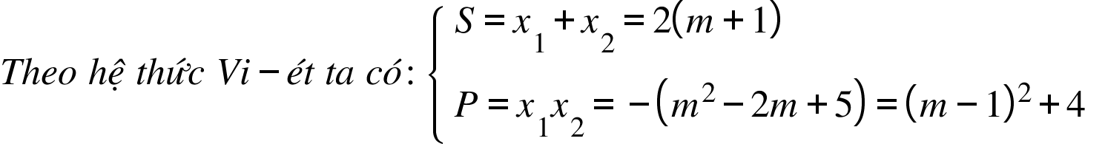
$$Để ý rằng khi m >1 thì S>0,P>0 nên x_{1} >0,x_{2} >0.$$
Theo đề: $\sqrt{4x_{1}²+4mx +m² }+\sqrt{{x_{1}}^{2}+4mx₁ +4m²}= 7m+2$
$$⇔\sqrt{{(2x_{1}+m)}^{2}}+\sqrt{{(x_{2}+2m)}^{2}}=7m+2⇔\left|2x_{1}+m\right|+\left|x_{2}+2m\right|=7m+2$$
$$⇔2x_{1}+m+x₂ +2m=7m+2 (do 2x_{1}+m>0, x₂ +2m>0 khi m>1).$$
$$⇔2x₁ + x₂ =4m +2,(1)$$
$$Mà x₁ + x₂=2(m+1)⇔ 2x_{1} +2x₂ = 4m+4,(2)$$
Kết hợp (1) và (2) ta được $x_{1}=2m, x_{2}=2$
$$Mà x₁ x₂=m²-2m+5⇔2.2m=m² -2m+5⇔m-6m+5=0.$$
Giải phương trình ta được m =1(KTMDK)m = 5(TMDK)
Vây m = 5 thỏa yêu cầu bài toán
Bài 5. (3,5 điểm)
Cho đường tròn (O) có hai đường kính AC, BD (A khác B, D). Trên đoạn thẳng BC lấy điểm E (E khác B, C), đường thẳng ED cắt đường tròn (O) tại điểm thứ hai là F.
a) Chứng minh AB = CD và $\hat{CFD}$ = $\hat{BCA}$
b) Đường thẳng qua E, vuông góc với BC cắt tia AF tại G. Chứng minh tứ giác CEFG nội tiếp và CD.EG = CB.CE
c) Gọi H là giao điểm của hai tia GE và AD. Đường thẳng qua H, song song với AC cắt đường thẳng qua E, song song với FC tại K. Chứng minh ba điểm G, C, K thẳng hàng.

a) Chứng minh AB = CD và $\hat{CFD}$ = $\hat{BCA}$

Tứ giác ABCD có $\hat{ABC}$ = $\hat{ADC}$ = $\hat{BAD}$ =90° (các góc nội tiếp chắn nửa đường tròn)
nên ABCD là hình chữ nhật nên AB = CD $⇒$  (hai dây bằng nhau căng hai cung bằng nhau).
Xét đường tròn (O) có:
$\hat{CFD}=\frac{1}{2}sd$ (tính chất góc nội tiếp).
$\hat{BCA}=\frac{1}{2}sd$ (tính chất góc nội tiếp).
Mà (cmt) nên $\hat{CFD}$ = $\hat{BCA}$ (đpcm).
| b) Đường thẳng qua E, vuông góc với BC cắt tia AF tại G. Chứng minh tứ giác CEFG nội tiếp và CD.EG = CB.CE
• Chứng minh: CKFG nội tiếp
+Ta có: $\hat{AFC}$ +$\hat{CFG}$ = 180°
Mà $\hat{AFC}$ = 90° (góc nội tiếp chắn nữa đường tròn)
Suy ra: $\hat{CFG}$ = 90°
+Lại cỏ: GE $⊥$ BC = $\hat{GEC}$= 90°
Tứ giác CEFG có 2 đinh liên tiếp là F, E cùng nhìn GC dưới một góc vuông
Suy ra: tứ giác CEFG nội tiếp
• Chứng minh: CD.EG=CB.CE
Xét ACDB và AECG:
+ $\hat{CBD}$ = $\hat{CGE}$( = $\hat{CFK}$) (Vì tứ giác CEFG nội tiếp → $\hat{CGE}$ = $\hat{CFK}$ =)
+ $\hat{BCD}$ = $\hat{GEC}$ = 90°
$⇒Δ$CDB đồng dạng với $Δ$ECG (g.g)
Suy ra. $\frac{CD}{CE}=\frac{CB}{EG}$
Suy ra: CD.EG = CB.CE.
c) Gọi H là giao điểm của hai tia GE và AD. Đường thẳng qua H, song song với AC cắt đường thẳng qua E, song song với FC tại K. Chứng minh ba điểm G, C, K thẳng hàng.
Xét tứ giác AHCG ta có:
$$\hat{HAC}=\hat{HGC}= \hat{CFD}$$
Tứ giác AHCG có 2 định liên tiếp là 4 và G cùng nhìn cạnh HC dưới 1 góc vuông.
Suy ra tứ giác AHCG nội tiếp được đường tròn
Mà $\hat{AHG}$ = 90° (Do HG $⊥$ BC, BC//AD).
Suy ra $\hat{ACG}$ = $\hat{AHG}$ = 90°
Suy ra: GC $⊥$ AC(*)
Lại có: $\hat{CHK}$=$\hat{ACH}$ (HK//AC, hai góc này ở vị trí so le trong)
Mà
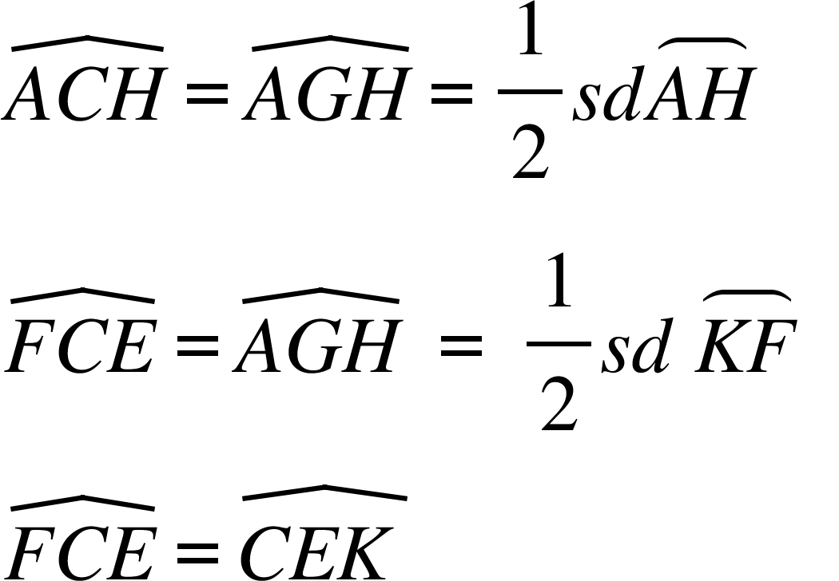(EK // FC, hai góc này ở vị trí so le trong)
Suy ra $\hat{CHK }$= $\hat{CEK}$
Suy ra tứ giác CEHK nội tiếp.
Mà $\hat{CEH}$=90° nên $\hat{CKH}$ =90°
Do đỏ CK $⊥$ HK mà HK // AC nên | CK $⊥$AC (**)
Từ (*): (**) suy ra G;C;K thẳng hàng.

